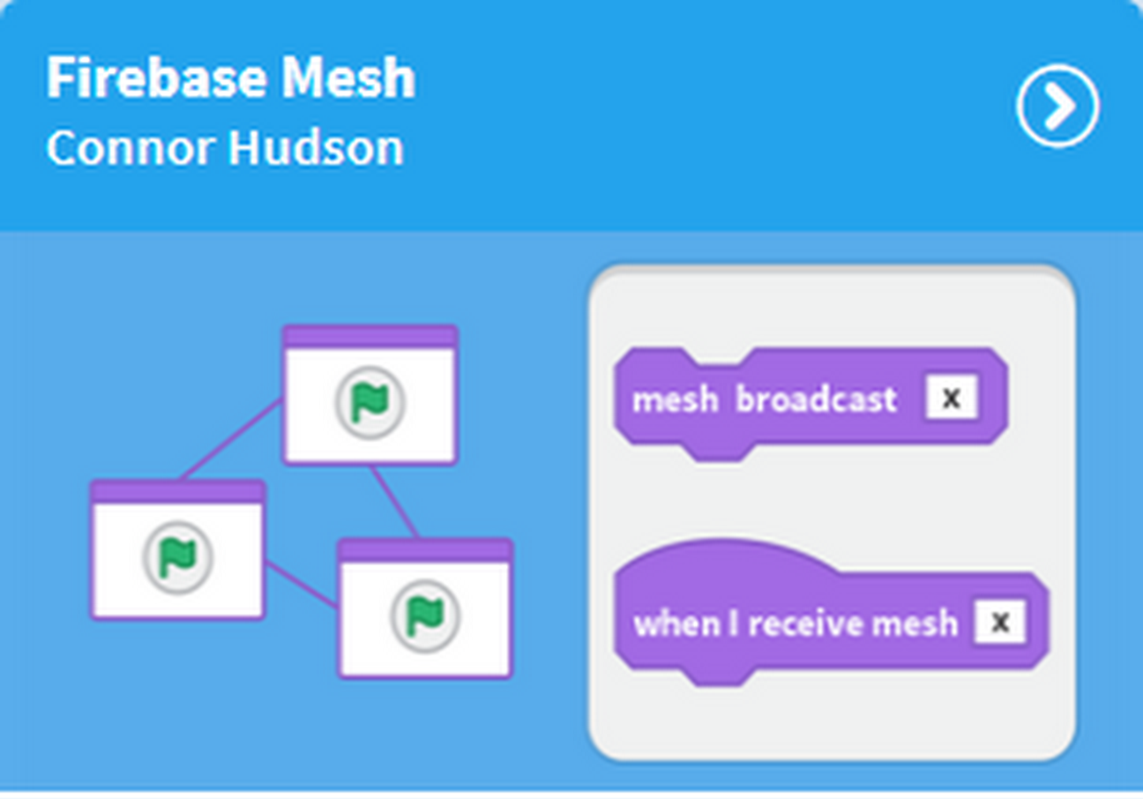
On lance 2 ScratchX sur 2 ordinateurs.
Sur le premier ordinateur :
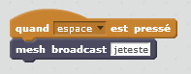
Et l'autre :
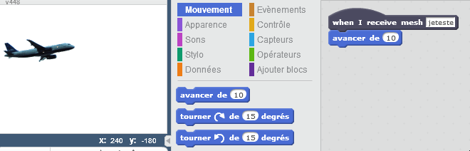
En appuyant sur la barre d'espace du premier ordinateur, on fait avancer l'avion sur l'autre.

